Universidad San Carlos de Guatemala
Facultad de ingeniería.
Ingeniería en ciencias y sistemas



Proyecto fase 2:
AirFlow System

PONDERACIÓN: 30
Horas Aproximadas: 100

Índice

1. Resumen Ejecutivo 3
2. Objetivos del Aprendizaje 3
2.1 Objetivo General 3
2.2 Objetivos Específicos 3
3. Enunciado del Proyecto Correspondiente a la descripción de la fase 1 4
3.1 Descripción del problema a resolver 4
3.2 Información del proyecto 4
Check-in, Embarque y Seguimiento 7
3.3 Entregables 8
4. Metodología 10
5. Desarrollo de Habilidades Blandas 11
5.1 Proyectos en Grupo 11
6. Cronograma 11
7. Condiciones a cumplir 11

1. Resumen Ejecutivo
Este proyecto se enfoca en implementar una arquitectura de software robusta y escalable que cumpla con requerimientos técnicos y funcionales, optimizando el rendimiento y la adaptabilidad diseñados en la fase 1. El problema que aborda es la complejidad en el mantenimiento y actualización de sistemas, y la solución propuesta incluye el uso de control de versiones, patrones de diseño, y Docker para entornos consistentes, junto con la implementación en la nube para asegurar escalabilidad y disponibilidad. Los estudiantes aprenderán a desarrollar una arquitectura documentada y alineada con mejores prácticas, mejorando su comprensión en diseño.

2. Objetivos del Aprendizaje

2.1 Objetivo General
Implementar una arquitectura de software robusta y escalable, que cumpla con los requerimientos técnicos y funcionales especificados, garantizando la integridad estructural y coherencia en la arquitectura de software, para permitir una mayor eficiencia en la ejecución de sus funcionalidades, optimizando el rendimiento y facilitando la adaptabilidad a futuros cambios.

2.2 Objetivos Específicos
Al finalizar el proyecto, los estudiantes deberán ser capaces de:
- Implementar la arquitectura del sistema previamente documentada en la fase uno, utilizando los drivers arquitectónicos (requisitos funcionales, EAC y restricción), para asegurar que la implementación cumpla con las especificaciones. Esto incluye la correcta configuración y ubicación de los componentes del sistema, garantizando su integridad estructural y coherencia.
- Aplicación de patrones de diseño para que el software no solo sea funcional, sino que también tenga calidad estructural y de comportamiento. Esto garantiza la escalabilidad y mantenibilidad del sistema, facilitando futuros cambios y optimización de rendimiento.
- Utilizar Docker para el despliegue de una arquitectura de software, garantizando la creación de entornos de ejecución consistentes y reproducibles, permitiendo una configuración simplificada, minimizando los problemas de compatibilidad y facilitando la automatización del despliegue y la escalabilidad del sistema en diferentes entornos.
- Utilizar el marco de trabajo SCRUM para la construcción de los drivers arquitectónicos.

3. Enunciado del Proyecto Correspondiente a la descripción de la fase 1

3.1 Descripción del problema a resolver

SkyLink Technologies, una empresa dedicada a elaborar soluciones tecnológicas para aerolíneas, ha solicitado el desarrollo de una plataforma moderna e inteligente llamada AirFlow System, con el fin de mejorar la experiencia del pasajero y la eficiencia de las operaciones aeroportuarias. El sistema debe construirse aplicando las buenas prácticas del diseño arquitectónico e implementando correctamente patrones arquitectónicos y de diseño.
Este proyecto tiene como propósito que los estudiantes analicen, diseñen y documenten una arquitectura de software para proseguir con la construcción del sistema.

3.2 Información del proyecto
Vuelos
La planificación detallada de cada vuelo se realiza con anticipación, definiendo el origen, destino, fechas y horas de salida y llegada. Se asigna una aeronave específica, lo que establece la capacidad máxima de pasajeros, y se designa a la tripulación. Esta planificación no puede modificarse, pero sí puede ser cancelada. En caso de cancelación, todas las reservas se anulan y se notifica a los pasajeros por correo electrónico.
El estado del vuelo se actualiza automáticamente a lo largo de su ciclo de vida:
- Planificado: Antes del despegue.
- Iniciado: El vuelo ha comenzado.
- En tiempo: En curso y dentro del horario previsto.
- Retrasado: El vuelo en curso ha excedido su hora de llegada.
- Cancelado: El vuelo puede ser cancelado por falta de tripulación o si no alcanza al menos el 50% de su capacidad.
- Aterrizado: El vuelo ha llegado a su destino.
Los pilotos y copilotos tienen la autoridad para marcar el inicio y el final del vuelo a través de un panel de control. Al crear un nuevo vuelo, se valida que tanto la tripulación como el avión no estén asignados a otros vuelos en fechas simultáneas y que el avión se encuentre físicamente en el aeropuerto de origen.
Gestión de Pilotos y Tripulación
El objetivo de este proceso es asegurar que cada vuelo cuente con la tripulación calificada y suficiente para operar de forma segura y eficiente.
- Registro y Gestión de la Tripulación: Se registran los datos esenciales de cada miembro de la tripulación de la aerolínea.
- Para pilotos y copilotos: Se captura su nombre, fecha de nacimiento, número de identificación y, de manera crítica, sus horas de vuelo acumuladas.
- Para sobrecargos: Se registran sus datos personales y el número de vuelos completados.
- Actualización de Datos de Vuelo: Al finalizar un vuelo, se actualizan automáticamente las horas de vuelo de los pilotos y el número de vuelos de los sobrecargos. Esto mantiene un registro preciso de su experiencia.
- Asignación de Tripulación para el Vuelo: Antes de cada salida, el personal de operaciones asigna al vuelo un piloto y un copiloto. Adicionalmente, se asigna un sobrecargo por cada 50 pasajeros para cumplir con las normativas de seguridad.
Gestión y Mantenimiento de la Flota Aérea
El objetivo principal de este proceso es mantener la flota de aeronaves en condiciones óptimas de operación para garantizar la seguridad de los vuelos y la disponibilidad de los aviones.
- Registro y Actualización de la Flota: El personal de operaciones registra cada aeronave, incluyendo detalles como el modelo, la capacidad de pasajeros y las horas de vuelo acumuladas. Esta información se puede modificar o el avión se puede dar de baja de la flota.
- Monitoreo del Vuelo y Acumulación de Horas: La duración de cada vuelo se registra y se suma a las horas de vuelo acumuladas del avión.
- Verificación de Mantenimiento Programado: Una vez que el avión aterriza, se verifica si las horas de vuelo acumuladas han alcanzado un límite preestablecido. Los límites varían según la capacidad del avión (por ejemplo, 200, 150 o 100 horas).
- Generación de Alerta y Restricción de Vuelo: Si el avión supera el límite de horas, se genera una alerta para el equipo de mantenimiento y, de manera crucial, se bloquea la asignación del avión a nuevos vuelos.
- Revisión Técnica y Certificación: Un técnico de mantenimiento realiza una inspección exhaustiva. Al certificar que la aeronave está en óptimas condiciones, actualiza su estado en el registro.
- Liberación de la aeronave: Con la certificación del técnico, se levanta la restricción, y el avión puede ser nuevamente designado a un itinerario de vuelo.

Registro de Pasajeros y Reserva de Vuelos
El objetivo de este proceso es permitir a los pasajeros crear y gestionar sus perfiles personales de manera segura y autónoma a través del canal principal de la aerolínea: la página web.
- Inicio del Proceso de Registro (a través de la página web): El pasajero accede al sitio web de la aerolínea y navega a la sección de registro. Allí, completa un formulario en línea con la información personal obligatoria para cumplir con las regulaciones de seguridad y de viaje (nombre completo, fecha de nacimiento, datos del pasaporte, etc.).
- Validación y Creación del Perfil: Se validan los datos ingresados para asegurar su corrección y cumplimiento normativo. Una vez validados, se crea un perfil de usuario único y se almacena la información de forma segura. Se envía un correo electrónico de verificación al pasajero para confirmar su identidad.
- Activación y Acceso al Perfil: El pasajero hace clic en el enlace de verificación recibido por correo electrónico, lo que activa su perfil y le permite establecer una contraseña. A partir de este momento, puede iniciar sesión en su cuenta.
- Gestión y Modificación del Perfil: El pasajero puede acceder a su perfil en cualquier momento a través de la página web para ver y modificar sus datos personales (nombre completo, fecha de nacimiento, datos del pasaporte, etc.)..
Para reservar un vuelo, el pasajero selecciona un vuelo y un asiento específico. El sistema valida que el asiento no esté ya ocupado y que la capacidad máxima del avión no se exceda. Por cada asiento reservado, el pasajero tiene derecho a dos maletas de 50 libras para documentar durante el check-in.
Al completar la reserva, se genera un boleto con código QR y se envía por correo electrónico al pasajero, con el estado "Pendiente de Check-in".

Check-in, Embarque y Seguimiento
El check-in es un proceso obligatorio para la documentación del equipaje. Los pasajeros pueden realizarlo en línea desde 24 horas antes del vuelo, o bien en el aeropuerto con un agente de seguridad. Una vez completado, el estado del boleto cambia a "Pendiente de abordaje".
En la puerta de embarque, un agente escanea el código QR del boleto. Si el pasajero no ha realizado el check-in, se le permite hacerlo en ese momento. Tras la validación, el estado del boleto cambia a "Abordado".
El objetivo de este proceso es mantener a los pasajeros informados sobre el progreso de su vuelo, desde el despegue hasta el aterrizaje. Esto mejora la experiencia del cliente y reduce la carga de trabajo del personal de atención al cliente.
Servicios Adicionales y Fidelización
Los pasajeros tienen la opción de comprar hasta tres maletas extra de 50 libras durante la reserva o el check-in.
Además, el sistema de fidelización premia a los pasajeros por cada vuelo finalizado, otorgándoles 100 puntos por cada hora de vuelo. Esto permite llevar un registro de puntos para futuros planes de beneficios.
El sistema también gestiona el historial de vuelos y notifica a los pasajeros por correo electrónico sobre cambios en el estado del vuelo o la reserva.

Docker
Permite crear, desplegar y gestionar aplicaciones en contenedores, los cuales son entornos de ejecución aislados que incluyen todo lo necesario para que una aplicación funcione: el código, las bibliotecas, las dependencias, y el sistema operativo base. A diferencia de las máquinas virtuales, los contenedores son más livianos y se inician mucho más rápido, ya que comparten el núcleo del sistema operativo subyacente.
Docker es fundamental en una arquitectura de software, ya que permite crear contenedores que garantizan la consistencia de las aplicaciones en diferentes entornos, eliminando problemas de compatibilidad y simplificando tanto el desarrollo como el despliegue. Al encapsular todas las dependencias necesarias, Docker asegura que las aplicaciones funcionen de manera idéntica en desarrollo, pruebas y producción, y proporciona portabilidad al permitir que los contenedores se ejecuten en cualquier sistema con Docker. Además, facilita la escalabilidad y la gestión eficiente de recursos al permitir la ejecución de múltiples contenedores en un solo servidor, optimizando así el uso de recursos y mejorando la capacidad de respuesta ante la demanda.
Para esta fase se le solicita al estudiante que utilice Docker tanto en el Backend como en el Frontend. Cualquier servicio debe ser ejecutado como contenedor a través de Docker compose (Bases de datos, frontend, backend, etc.). A continuación, se presenta un ejemplo de cómo sería la forma de utilizar Docker.
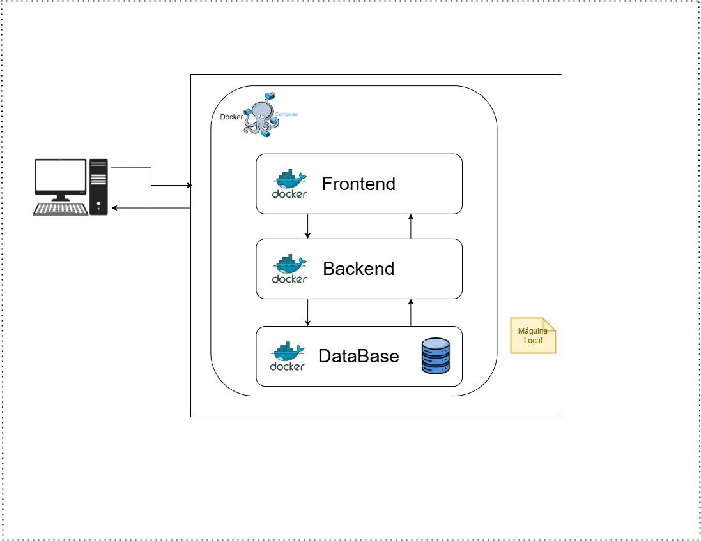

3.3 Entregables
- Implementar patrones de diseño de la fase 1
- Implementar drivers RF, Escenarios atributos de calidad y drivers de restricción de la fase 1.
- En esta fase se deben implementar y describir los requerimientos no funcionales definidos en la fase 1, utilizando el estándar EAC (Escenarios de Atributos de Calidad), con el fin de asegurar que dichos requerimientos sean medibles, verificables y trazables
- Arquitectura
- Implementar arquitectura de la fase 1 en la nube (Azure, Amazon, Google Cloud)
- Utilización de Docker
- Documentación
- Actualizar documentación de la fase 1
  - Actualizar documentación (Atender las observaciones y correcciones realizadas durante la fase 1).
- Manual de usuario
- Documentación Sprint
- Tablero Kanban hecho en una herramienta/servicio para este propósito (Trello, Notion, Jira, etc.)
- Documentación formato markdown en un repositorio de github y código de la solución
- Link al mismo repositorio de la fase 1 a través UEDI

Documentación Sprint
Se debe de implementar durante el desarrollo del proyecto como mínimo 3 sprints. Por cada Sprint deben de redactar un documento en un archivo con formato markdown que conste de los siguientes elementos:
- Daily standup en donde CADA INTEGRANTE indica por cada día del el sprint:
  - Qué se hizo el día anterior
  - Qué se hará el día actual
  - Si tiene algún impedimento
- Sprint planning:
  - Tabla en donde se observen los elementos del Sprint Backlog
  - Imagen en donde se visualiza el tablero previo al inicio del sprint.
- Sprint retrospective: CADA UNO DE LOS INTEGRANTES debe de responder las preguntas:
  - ¿Qué se hizo bien durante el Sprint?
  - ¿Qué se hizo mal durante el Sprint?
  - ¿Qué mejoras se deben implementar para el próximo sprint?
  - Imagen en donde se visualiza el tablero en la finalización del sprint.
  - Tabla en donde se observen los elementos del Sprint Backlog que se logró terminar y los que no con justificación para los que no se lograron terminar.
- NOTAS:
  - Es importante tomar en cuenta que cada sprint es de 7 días y como mínimo debe contar con 3 daily en su documentación por sprint.
  - El resultados de cada sprint es un nuevo release (Como mínimo debe tener 3 releases)
  - El auxiliar estará revisando los repositorios a diario para ver que se esté realizando el sprint en la semana correspondiente. Fallar en realizar la metodología SCRUM o hacerlo todo un día antes de la finalización influirá en su calificación.
  - Por cada sprint realizado se debe de documentar cuáles fueron los avances dados en la implementación de la arquitectura.

CONSIDERACIONES:
- Es obligatorio el uso de una estrategia de git-flow como estrategia de branching
  - Durante el desarrollo de la fase debe hacer un mínimo de 3 releases
- Todos los integrantes deben estar presentes el día de la calificación, ya que se validará la participación de los integrantes.
- Agregar al aux de su sección correspondiente desde el primer día después de la publicación del enunciado:
  - A: mmynor97
  - B: MelyzaRC
- La documentación debe ser almacenada en el repositorio utilizando el formato MarkDown
- Las copias parciales o totales tendrán una nota de 0 y será reportada a la escuela de sistemas.
- La calificación obtenida puede cambiar si la ingeniera solicita una revisión.
- Todos los integrantes del grupo deberán tener commits sustanciales a lo largo del desarrollo. Utilizar el formato de commits para dejar prueba de su trabajo. Hacer merge de pull requests no cuenta como commit válido.

4. Metodología
Se debe realizar la estrategia de branching git-flow, en donde se encuentran las ramas principales llamadas main y develop. Por otra parte, están las ramas de soporte que son feature, hotfix, etc. Cada commit debe llevar el formato #carnet: mensaje (eg., 12345678: agregar botón). Para cada feature se hace una rama a partir de develop, y al terminar la feature, se hace merge a develop y se elimina la rama feature creada. Al finalizar el sprint, todas las features implementadas se encuentran en develop, y se procede a hacer merge a main y se hace un nuevo release a través de un tag. El formato del tag deberá ser: v1, v2, v3, etc.

5. Desarrollo de Habilidades Blandas
Para complementar el desarrollo técnico, esta sección se centra en las habilidades blandas que los estudiantes deberán mejorar a lo largo del proyecto, como la comunicación, el liderazgo, y la colaboración en equipo.

5.1 Proyectos en Grupo
El trabajo en equipo es clave para el éxito de cualquier proyecto. Los estudiantes deben colaborar, asignando roles específicos (líder de proyecto, desarrollador, diseñador, etc.) para organizar y distribuir tareas de manera eficiente. A través de herramientas como Trello, Google Docs o GitHub, los equipos gestionarán sus avances y compartirán información de manera eficaz.
Además, se fomenta la toma de decisiones conjunta y la resolución de problemas en grupo, desarrollando habilidades como la comunicación, el liderazgo y la negociación. Los grupos recibirán retroalimentación constante para mejorar sus soluciones y adaptarse a los desafíos que surjan.
6.1.1 Trabajo en Equipo
Cada grupo debe trabajar en colaboración, asignando las tareas equitativas para las correcciones de la fase 1 y la implementación de este. Los estudiantes deben coordinarse mediante herramientas de gestión como Trello, Google Docs o GitHub.

6. Cronograma
Tipo | Fecha
Asignación de Proyecto | 26 de Agosto 2025
Entrega Final | 17 de Septiembre 2025
Calificación | 20 de Septiembre 2025

7. Condiciones a cumplir
En el desarrollo del proyecto, se espera que cada estudiante demuestre honestidad académica y profesionalismo. Por lo tanto, se establecen los siguientes principios:
- Originalidad del Trabajo
  - Cada estudiante o equipo debe desarrollar su propio código y/o documentación, aplicando los conocimientos adquiridos en el curso.
- Prohibición de Copias y Plagio
  - Si se detecta la copia total o parcial del código, documentación o cualquier otro entregable, la calificación será de 0 puntos.
  - Esto incluye la reproducción de código entre compañeros, la reutilización de proyectos de semestres anteriores o el uso de código externo sin la debida referencia.
- Uso Responsable de Recursos Externos
  - El uso de bibliotecas, frameworks y ejemplos de código externos está permitido, siempre y cuando se referencian correctamente y se comprendan plenamente. ( Consultar con el catedrático su política)
- Revisión y Detección de Plagio
  - Se podrán utilizar herramientas automatizadas y revisiones manuales para identificar similitudes en los proyectos.
  - En caso de sospecha, el estudiante deberá justificar su código y demostrar su desarrollo individual o en equipo. Si este extremo no es comprobable la calificación será de 0 puntos.
Al detectarse estos aspectos se informará al catedrático del curso quien realizará las acciones que considere oportunas.

